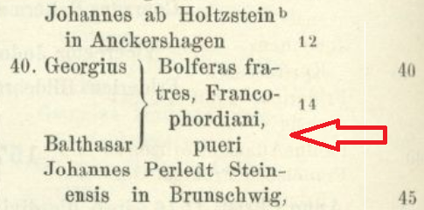

Quelle: digitale-bibliothek-mv.de Friedlaender et al. Aeltere Universitäts-Matrikeln, Leipzig 1887, Band 1 S.250b, Nr. 40. Immatrikulation Universität Frankfurt/Oder 1576:

Georg (II.) und Balthasar Bolfras, Knaben aus Frankfurt (d.i. Oder), Immatrikulation 1576, S. 250b
* vermutlich um 1570 (??); Balthasar † 1587

Anmerkung:
Als pueri (Knaben) wurden die Brüder Georgius (II.) und Balthasar Bolfras an der Frankfurter (O.) Universität immatrikuliert.
Balthasar starb als Universitätsangehöriger 1587. Als sein Vater wurde im Programma academicum der Bürgermeister Adam (I.)Bolfras genannt.

